**Java Web开发**

**实验四**

**作业报告**

|  |  |
| --- | --- |
| 学 院 | 计算机 |
| 所在系 班 级 | 2017软件工程系10班 |
| 学 号 姓 名 | 06171517 史承志 |
| 指 导 教 师 | 郭晓燕 |
| 完 成 时 间 | 2019年3月30日 |

# 实验题目

将实验三的题进行改写，实验三中选择的是猜数功能。

改写内容：猜错猜对及输入不正确的情况分别处理

# 分析与设计

实验三的题目已经让我们做出了当输入的数过大过小以及猜对的情况，因此根据实验四的改写要求我做了个小小改动，将随机数字定在1-10之间，不会提示你过大或过小，若猜了5次还未猜对则游戏结束，并且多设置了一个notnum界面，告知输入框输入了非1—10的字符串。

因此设计一个guess.jsp界面进行猜数字，然后跳转至result.jsp界面，先对获取的字符串进行判定，若字符串不是1—10的数字，则跳转至notnum.jsp界面，告知输入的并非1—10的数字，请求跳转回guess界面重新开始游戏。判定结束后再判断猜对了没有，若猜对了则跳转至success.jsp界面，猜错了则到fail.jsp界面，猜错五次（count=5）则跳转至over.jsp。

# 关键源码（部分）

**guess.jsp**

<body bgcolor=*cyan*><font size=*4*>

<p>随机给你一个1到10的数，猜猜是多少吧！<br>

<%

**int** number=(**int**)(Math.random()*10+1);

session.setAttribute("count",**new** Integer(0));

session.setAttribute("save",**new** Integer(number));

%>

<p>输入你所猜想的数：<br>

<form action=*"result.jsp"* method=*"post"* name=*"form"*>

<input type=*"text"* name=*"guess"* onkeyup="value=value.replace(/[^(\d)]/g,'')">

<input type=*"submit"* value=*"提交"* name=*"submit"*>

</form>

</body>

**result.jsp**

<body>

<%

String str=request.getParameter("guess");

**if**(str.equals("1")||str.equals("2")||str.equals("3")||str.equals("4")||str.equals("5")||str.equals("6")||str.equals("7")||str.equals("8")||str.equals("9")||str.equals("10"))

{

**int** guessNumber=Integer.parseInt(str);

Integer integer=(Integer)session.getAttribute("save");

**int** realnumber=integer.intValue();

**if**(guessNumber==realnumber)

{

**int** n=((Integer)session.getAttribute("count")).intValue();

n=n+1;

**if**(n==5)

{

response.sendRedirect("gameover.jsp");

}

**else**

{

session.setAttribute("count",**new** Integer(n));

response.sendRedirect("success.jsp");

}

}

**else**

{

**int** n=((Integer)session.getAttribute("count")).intValue();

n=n+1;

**if**(n==5)

{

response.sendRedirect("gameover.jsp");

}

**else**

{

session.setAttribute("count",**new** Integer(n));

response.sendRedirect("fail.jsp");

}

}

}

**else**

response.sendRedirect("notnum.jsp");

%>

</body>

**success.jsp**

<body bgcolor=*cyan*><font size=*4*>

<%

**int** count=((Integer)session.getAttribute("count")).intValue();

**int** num=((Integer)session.getAttribute("save")).intValue();

%>

<p>太厉害了！你只用了<%=count %>次就猜对了！恭喜获胜！ <br>

</font>

</body>

**fail.jsp**

<body bgcolor=*cyan*><font size=*4*>

<br>你猜错咯！再试试别的数吧！

<form action=*"result.jsp"* method=*"get"* name=*"form"*>

<input type=*"text"* name=*"guess"*>

<input type=*"submit"* value=*"提交"* name=*"submit"*>

</form>

</font>

<%

Integer integer=(Integer)session.getAttribute("save");

**int** realnumber=integer.intValue();

%>

</body>

**notnum.jsp**

<body bgcolor=*cyan*><font size=*4*><a href=*"guess.jsp"*> 游戏首页 </a>

<br>Error:不要输入其他无关字符！

<br>请点击游戏首页重新开始游戏！

</font>

</body>

**gameover.jsp**

<body bgcolor=*cyan*><font size=*4*><a href=*"guess.jsp"*> 游戏首页 </a>

<br>你猜错太多次啦！GAME OVER!

<br>请点击游戏首页重新开始游戏！

</font>

</body>

# 运行效果图

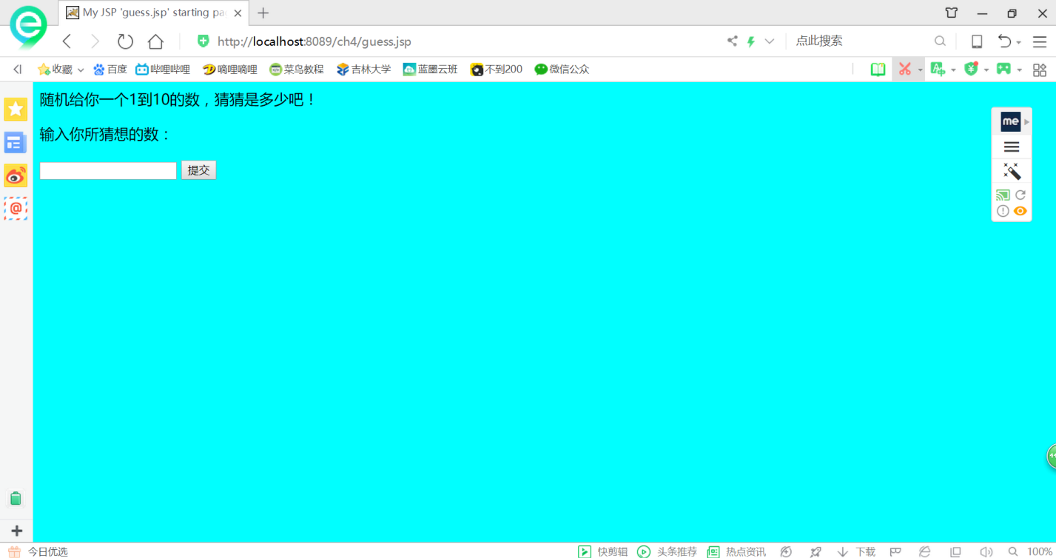

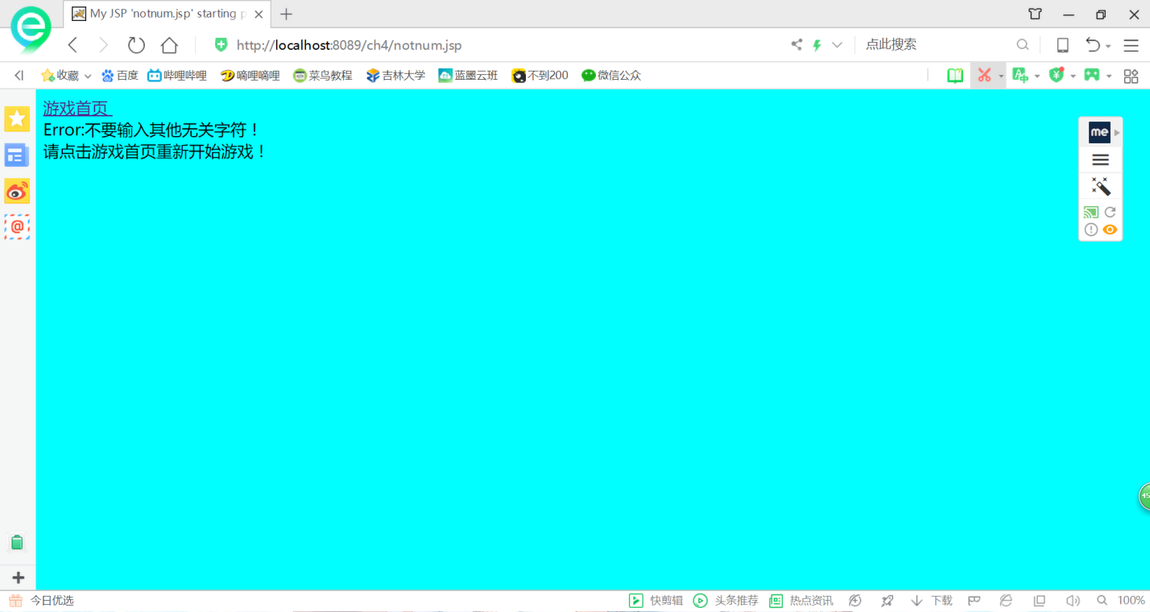

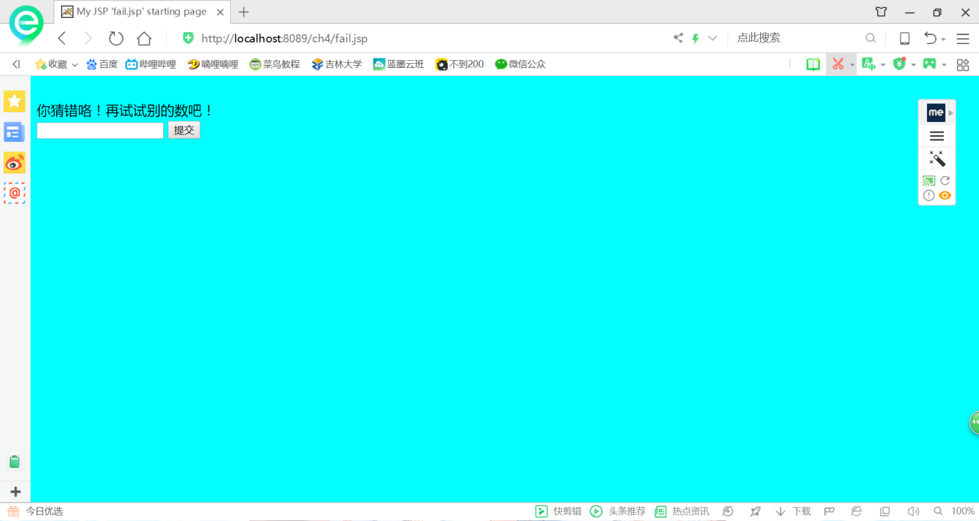

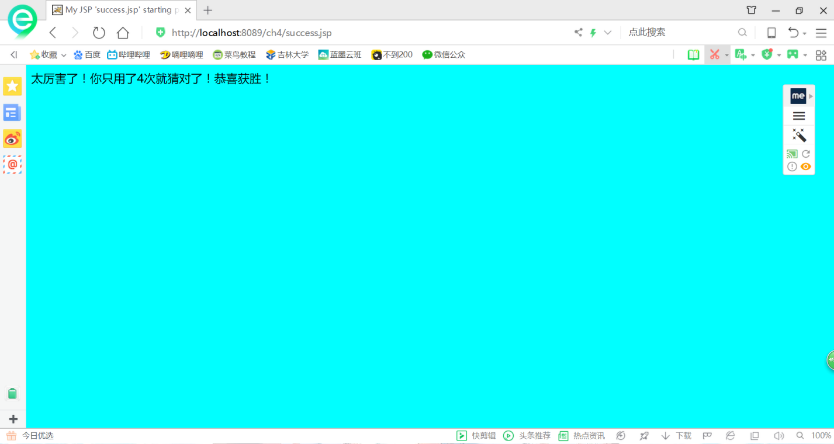

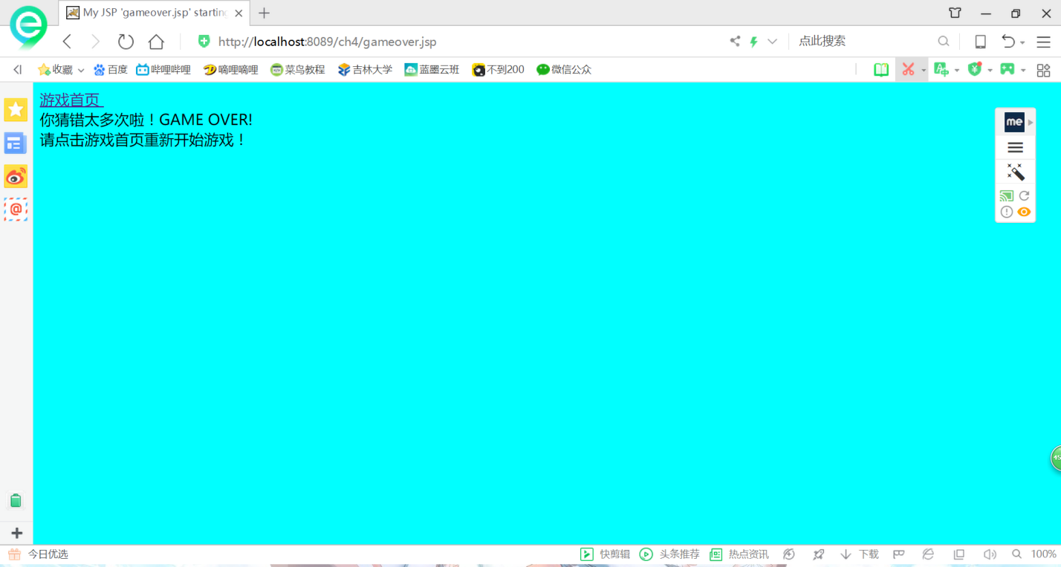

# 收获与问题

1. 在input type=*"text"*name=*"guess"的后面加入*

onkeyup="value=value.replace(/[^(\d)]/g,'')"这句可使输入框中只能输入数字，其他字符（字母，标点等）无法输入；

1. 字符串的判断需使用a.equals(b)，不能用==，否则会判断错误；
2. <% %>脚本片段中无法使用script方法，像是isNum等判断字符串是否为数字的方法无法在脚本片段中使用，因为<% %>是java代码由服务端执行，<script></script>是脚本代码由客户端执行。